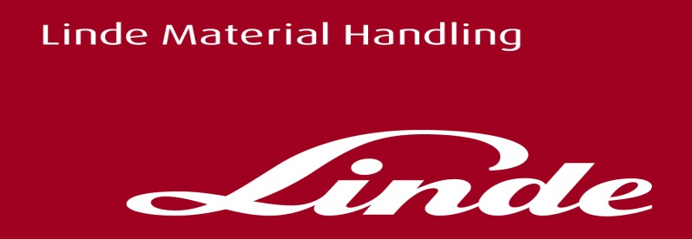

**Tisková informace**

Tisková zpráva

Asistenční systém Linde Motion Detection určený pro vysokozdvižné vozíky, činí manipulaci se zbožím ještě bezpečnější

**Linde Motion Detection umí skenovat zadní prostor vozíku a chránit chodce**

**Aschaffenburg/Praha, 12. duben 2022 – Bezpečnost práce a ochrana zdraví představují v mnoha firmách nejvyšší prioritu. Nový asistenční systém Linde Motion Detection poskytuje ještě lepší ochranu chodců ve skladovém prostředí, než tomu bylo doposud. Systém umí detekovat pohyb za stojícím vozíkem, okamžitě zabránit jeho pohybu a současně vydat varovný signál. Z tohoto účinného systému prevence nehod mají prospěch jak zaměstnanci, tak vedení společnosti. Zdraví všech osob přítomných ve skladu je lépe chráněno, řidičům vysokozdvižných vozíků je usnadněna práce. Předchází se prostojům a přerušením provozu, čímž se zvyšuje produktivita práce.**

Společnost Linde Material Handling nyní nabízí asistenční systém Linde Motion Detection jako volitelnou výbavu, která je vhodná pro novou řadu protizávažných vozíků. Brzy bude možné toto řešení založené na senzorech dodatečně namontovat i do stávající vysokozdvižné techniky a také ji nabídnout konkurenčním značkám.

„*Jednou z nejkritičtějších situací, v nichž hraje hlavní roli vysokozdvižná technika a chodci, je manipulace s nákladem. Pokud se za vysokozdvižným vozíkem při couvání nacházejí lidé, může snadno dojít k nehodě a příčiny často spočívají v jejich nepozorném chování,"* vysvětluje Fabian Zimmermann, produktový manažer pro bezpečnost Linde Material Handling. *„Chodci jsou občas roztržití a počítají s tím, že je řidič vysokozdvižného vozíku dobře vidí. Navíc většinou neočekávají, že by vysokozdvižný vozík, stojící před regálem nebo v prostoru pro skladování bloků, mohl náhle couvnout. Pokud je řidič třeba jen na chvíli nepozorný a zapomene se podívat přes rameno, může snadno dojít ke střetu. A nemusí jít jen o nepozornost řidiče či dalších pracovníků. Například výhled do prostoru za vozidlem může být zakryt uskladněným zbožím, různými regály, nebo se nacházet v tzv. mrtvém úhlu. Riziko nehody je ještě vyšší, pokud se v jednom prostoru pohybují jak vysokozdvižné vozíky, tak chodci nebo cyklisté,“* doplnil Fabian Zimmermann.

**Zvýšená bezpečnost díky inovativní technologii**

**Asistenční systém Linde Motion Detection** pomáhá předcházet zmíněným nebezpečným situacím tak, že varuje řidiče vysokozdvižného vozíku i osoby v zadním pracovním prostoru. Senzor pohybu spolehlivě detekuje jakýkoli pohyb za stojícím vozidlem a činí tak bez ohledu na převládající světelné podmínky. Také nebere zřetel na skutečnost, zda jde o pohyb osob, nebo jiných vozidel. Pokud senzor zachytí pohyb za vozíkem, systém Linde Motion Detection automaticky přeruší couvání, vozík zastaví a řidič je na nebezpečí upozorněn výstrahou na displeji. Asistenční systém navíc vydává akustický signál, který upozorňuje kolemjdoucí na vzniklou nebezpečnou situaci. Aby mohl řidič po vydání varování pokračovat v jízdě, musí aktivně vrátit pedál plynu do výchozí polohy, což rovněž přispívá k větší bezpečnosti.

Asistenční systém Linde Motion Detection pomáhá řidičům, a to zejména v náročných pracovních prostředích, jako jsou špatně osvětlené části skladu, nebo oblasti ve kterých je ze stavebních důvodů špatná viditelnost. Oblasti detekce případné kolize lze přizpůsobit příslušným provozním a okolním podmínkám, což zajišťuje vysokou míru flexibility. Díky přesnému nastavení systému nedochází ke zbytečným varováním a výstraha je dána jen ve skutečně kritické situaci.

**Spolehlivý partner pro bezpečnou manipulaci se zbožím**

Linde Motion Detection je součástí komplexního portfolia Linde Material Handling určeného pro bezpečnou práci s vysokozdvižnou technikou. Doplňuje standardní i volitelné asistenční systémy jako jsou Linde Safety Guard a Linde Safety Pilot. Linde Material Handling svými poradenskými službami podporuje své zákazníky v cestě za bezpečnou a efektivní manipulací se zbožím.

**Fotografie č. 1:** Asistenční systém Linde Motion Detection poskytuje ještě lepší ochranu chodců ve skladových prostorách tím, že detekuje pohyb za stojícím vozíkem.

**Fotografie č. 2:** Společnost Linde Material Handling nyní nabízí své řešení založené na senzorech Linde Motion Detection jako volitelnou výbavu pro novou řadu protizávažných vozíků. Řešení pro dodatečnou montáž, které bude vhodné i pro použití na jiných značkách vysokozdvižných vozíků, bude brzy následovat.

**Linde Material Handling GmbH**

Společnost Linde Material Handling GmbH, která je součástí KION Group, je celosvětovým výrobcem vysokozdvižných a dalších skladových vozíků a řešení pro intralogistiku. Společnost má svou prodejní a servisní síť ve vice než 100 zemích ve všech hlavních oblastech.

Pro více informací kontaktujte:

**Linde Material Handling Česká republika s.r.o.**

Jakub Horn

Brand Manager

tel.: +420 703 848 897, e-mail: jakub.horn@linde-mh.cz

[www.linde-mh.cz](https://www.linde-mh.cz/cs/)

**Crest Communications a.s.**

Radka L. Kerschbaumová

Account Manager

tel.: +420 733 185 662, e-mail: [radka.kerschbaumova@crestcom.cz](mailto:radka.kerschbaumova@crestcom.cz)

[www.crestcom.cz](http://www.crestcom.cz/)